Дисциплина: ФИЗИКА
Преподаватель: Федосеева Н.Н.
Задание выполнить до 30 марта,
Работу выслать на электронную почту perm-vgavt@yandex.ru с пометкой для Федосеевой Н.Н.

Тема «Электрический ток в разных средах»:
Учебник «ФИЗИКА» Мякишев Г.Я. 10 кл. параграфы №67-84.
Написать конспект, краткие итоги главы 10
Сделать таблицу «Электрический ток в разных средах»
Выполнить тест 1 и 2 варианты.

Электрический ток в металлах.
В листке мы приступаем к подробному изучению того, как осуществляется прохождение электрического тока в различных проводящих средах — твёрдых телах, жидкостях и газах.
Напомним, что необходимым условием возникновения тока является наличие в среде достаточно большого количества свободных зарядов, которые могут начать упорядоченное движение под действием электрического поля. Такие среды как раз и называются проводниками электрического тока.
Наиболее широко распространены металлические проводники. Поэтому начинаем мы с вопросов распространения электрического тока в металлах.
Мы много раз говорили о свободных электронах, которые являются носителями свободных зарядов в металлах. Вам хорошо известно, что электрический ток в металлическом проводнике образуется в результате направленного движения свободных электронов.

Свободные электроны
Металлы в твёрдом состоянии имеют кристаллическую структуру: расположение атомов в пространстве характеризуется периодической повторяемостью и образует геометрически правильный рисунок, называемый кристаллической решёткой.
Атомы металлов имеют небольшое число валентных электронов, расположенных на внешней электронной оболочке. Эти валентные электроны слабо связаны с ядром, и атом легко может их потерять.
Когда атомы металла занимают места в кристаллической решётке, валентные электроны покидают свои оболочки — они становятся свободными и отправляются «гулять» по всему кристаллу (а именно, свободные электроны перемещаются по внешним орбиталям соседних атомов. Эти орбитали перекрываются друг с другом вследствие близкого расположения атомов в кристаллической решётке, так что свободные электроны оказываются «общей собственностью» всего кристалла). В узлах кристаллической решётки металла остаются положительные ионы, пространство между которыми заполнено «газом» свободных электронов (рис. 1).
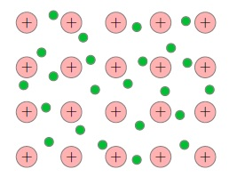
Рис. 1. Свободные электроны
Свободные электроны и впрямь ведут себя подобно частицам газа (другой адекватный образ — электронное море, которое «омывает» кристаллическую решётку) — совершая тепловое движение, они хаотически снуют туда-сюда между ионами кристаллической решётки. Суммарный заряд свободных электронов равен по модулю и противоположен по знаку общему заряду положительных ионов, поэтому металлический проводник в целом оказывается электрически нейтральным.
Газ свободных электронов является «клеем», на котором держится вся кристаллическая структура проводника. Ведь положительные ионы отталкиваются друг от друга, так что кристаллическая решётка, распираемая изнутри мощными кулоновскими силами, могла бы разлететься в разные стороны. Однако в тоже самое время ионы металла притягиваются к обволакивающему их электронному газу и, как ни в чём не бывало, остаются на своих местах, совершая лишь тепловые колебания в узлах кристаллической решётки вблизи положений равновесия.
Что произойдёт, если металлический проводник включить в замкнутую цепь, содержащую источник тока? Свободные электроны продолжают совершать хаотическое тепловое движение, но теперь — под действием возникшего внешнего электрического поля — они вдобавок начнут перемещаться упорядоченно. Это направленное течение электронного газа, накладывающееся на тепловое движение электронов, и есть электрический ток в металле (поэтому свободные электроны называются также электронами проводимости). Скорость упорядоченного движения электронов в металлическом проводнике, как нам уже известно, составляет приблизительно 0,1мм/с.

Опыт Рикке
Почему мы решили, что ток в металлах создаётся движением именно свободных электронов? Положительные ионы кристаллической решётки также испытывают на себе действие внешнего электрического поля. Может, они тоже перемещаются внутри металлического проводника и участвуют в создании тока?
Упорядоченное движение ионов означало бы постепенный перенос вещества вдоль направления электрического тока. Поэтому надо просто пропускать ток по проводнику на протяжении весьма длительного времени и посмотреть, что в итоге получится. Такого рода эксперимент и был поставлен Э.Рикке в 1901 году.
В электрическую цепь были включены три прижатых друг к другу цилиндра: два медных по краям и один алюминиевый между ними (рис. 2). По этой цепи пропускался электрический ток в течение года.
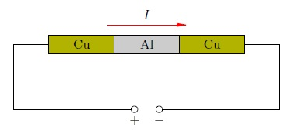
Рис. 2. Опыт Рикке
За год сквозь цилиндры прошёл заряд более трёх миллионов кулон. Предположим, что каждый атом металла теряет по одному валентному электрону, так что заряд иона равен элементарному заряду Кл. Если ток создаётся движением положительных ионов, то нетрудно подсчитать (сделайте это сами!), что такая величина прошедшего по цепи заряда соответствует переносу вдоль цепи около 2кг меди.
Однако после разъединения цилиндров было обнаружено лишь незначительное проникновение металлов друг в друга, обусловленное естественной диффузией их атомов (и не более того). Электрический ток в металлах не сопровождается переносом вещества, поэтому положительные ионы металла не принимают участия в создании тока.

Опыт Стюарта–Толмена
Прямое экспериментальное доказательство того, что электрический ток в металлах создаётся движением свободных электронов, было дано в опыте Т.Стюарта и Р.Толмена (1916 год).
Эксперименту Стюарта–Толмена предшествовали качественные наблюдения, сделанные четырьмя годами ранее русскими физиками Л.И.Мандельштамом и Н.Д.Папалекси. Они обратили внимание на так называемый электроинерционный эффект: если резко затормозить движущийся проводник, то в нём возникает кратковременный импульс тока. Эффект объясняется тем, что в течение небольшого времени после торможения проводника его свободные заряды продолжают двигаться по инерции.
Однако никаких количественных результатов Мандельштам и Папалекси не получили, и наблюдения их опубликованы не были. Честь назвать опыт своим именем принадлежит Стюарту и Толмену, которые не только наблюдали указанный электроинерционный эффект, но и произвели необходимые измерения и расчёты.
Установка Стюарта и Толмена показана на рис. 3.
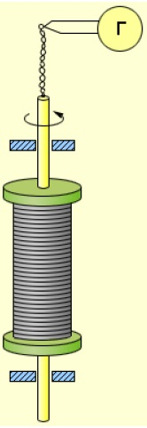
Рис. 3. Опыт Стюарта–Толмена
Катушка большим числом витков металлического провода приводилась в быстрое вращение вокруг своей оси. Концы обмотки с помощью скользящих контактов были подсоединены к специальному прибору — баллистическому гальванометру, который позволяет измерять проходящий через него заряд.
После резкого торможения катушки в цепи возникал импульс тока. Направление тока указывало на то, что он вызван движением отрицательных зарядов. Измеряя баллистическим гальванометром суммарный заряд, проходящий по цепи, Стюарт и Толмен вычислили отношение заряда одной частицы к её массе. Оно оказалось равно отношению для электрона, которое в то время уже было хорошо известно.
Так было окончательно выяснено, что носителями свободных зарядов в металлах являются свободные электроны. Как видите, этот давно и хорошо знакомый вам факт был установлен сравнительно поздно — учитывая, что металлические проводники к тому моменту уже более столетия активно использовались в самых разнообразных экcпериментах по электромагнетизму (сравните, например, с датой открытия закона Ома — 1826 год. Дело, однако, заключается в том, что сам электрон был открыт лишь в 1897 году).

Зависимость сопротивления от температуры
Опыт показывает, что при нагревании металлического проводника его сопротивление увеличивается. Как это объяснить?
Причина проста: с повышением температуры тепловые колебания ионов кристаллической решётки становятся более интенсивными, так что число соударений свободных электронов с ионами возрастает. Чем активнее тепловое движение решётки, тем труднее электронам пробираться сквозь промежутки между ионами (Представьте себе вращающуюся проходную дверь. В каком случае труднее проскочить через неё: когда она вращается медленно или быстро? :-)). Скорость упорядоченного движения электронов уменьшается, поэтому уменьшается и сила тока (при неизменном напряжении). Это и означает увеличение сопротивления.
Как опять-таки показывает опыт, зависимость сопротивления металлического проводника от температуры с хорошей точностью является линейной:
(1)
Здесь — сопротивление проводника при . График зависимости (1) является прямой линией (рис. 4).
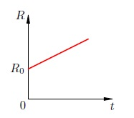
Рис. 4.
Множитель называется температурным коэффициентом сопротивления. Его значения для различных металлов и сплавов можно найти в таблицах.
Длина проводника и его площадь поперечного сечения при изменении температуры меняются несущественно. Выразим и через удельное сопротивление:

и подставим эти формулы в (1). Получим аналогичную зависимость удельного сопротивления от температуры:
Коэффициент весьма мал (для меди, например, ), так что температурной зависимостью сопротивления металла часто можно пренебречь. Однако в ряде случаев считаться с ней приходиться. Например, вольфрамовая спираль электрической лампочки раскаляется до такой степени, что её вольт-амперная характеристика оказывается существенно нелинейной.
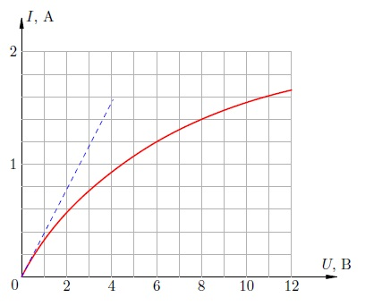
Рис. 5. Вольт-амперная характеристика лампочки
Так, на рис. 5 приведена вольт-амперная характеристика автомобильной лампочки. Если бы лампочка представляла собой идеальный резистор, её вольт-амперная характеристика была прямой линией в соответствии с законом Ома. Эта прямая изображена синим пунктиром.
Однако по мере роста напряжения, приложенного к лампочке, график отклоняется от этой прямой всё сильнее и сильнее. Почему? Дело в том, что с увеличением напряжения ток через лампочку возрастает и больше разогревает спираль; сопротивление спирали поэтому также увеличивается. Следовательно, сила тока хотя и продолжит возрастать, но будет иметь всё меньшее и меньшее значение по сравнению с тем, которое предписывается «пунктирной» линейной зависимостью тока от напряжения.

Электрический ток в полупроводниках
Полупроводники по удельной проводимости занимают промежуточное положение между проводниками и диэлектриками.
Электрические свойства веществ
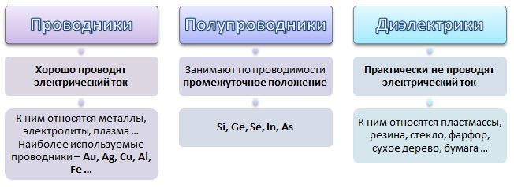
Полупроводники от металлов отличают по ряду признаков:
- удельное сопротивление у полупроводников при обычных условиях гораздо больше, чем у металлов;
- 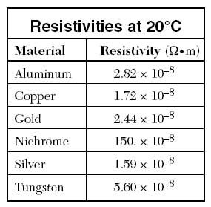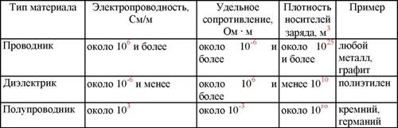
- удельное сопротивление чистых полупроводников уменьшается с ростом температуры (у металлов оно растет);
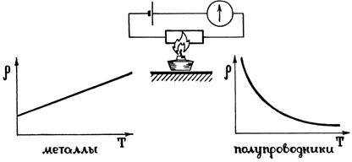
- при освещении полупроводников их сопротивление значительно уменьшается (на сопротивление металлов свет почти не влияет);
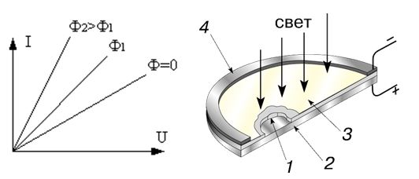
- ничтожное количество примесей оказывает сильное влияние на сопротивление полупроводников.
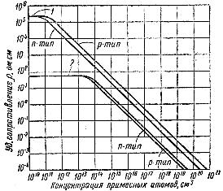

К полупроводникам принадлежат 12 химических элементов
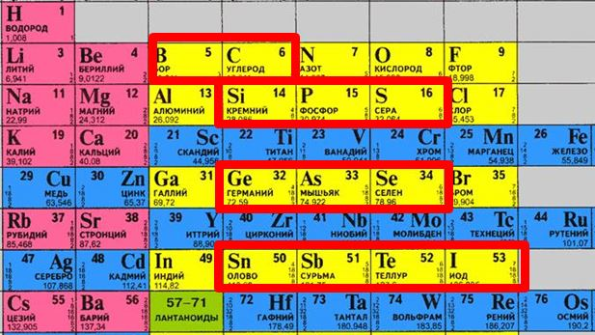
Виды проводимости
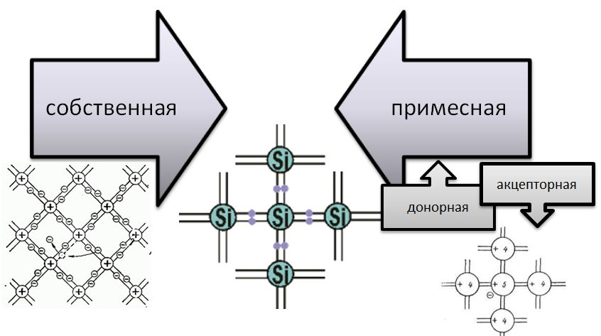

Строение полупроводниковых кристаллов
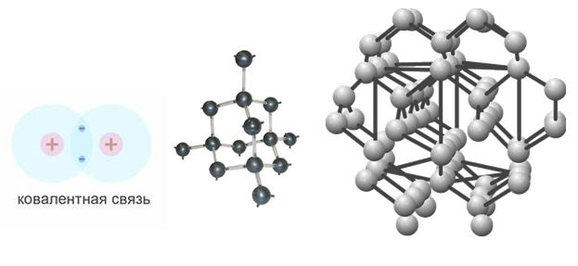
Структура германия
Германий — четырехвалентный элемент, во внешней оболочке атома есть четыре электрона, слабее связанных с ядром, чем остальные. Число ближайших соседей каждого атома германия также равно 4. Четыре валентных электрона каждого атома германия связаны с такими же электронами соседних атомов химическими парноэлектронными (ковалентными) связями. В образовании этой связи от каждого атома участвует по одному валентному электрону, которые отщепляются от атомов (коллективизируются кристаллом) и при своем движении большую часть времени проводят в пространстве между соседними атомами. Их отрицательный заряд удерживает положительные ионы германия друг возле друга. Такого рода связь условно может быть изображена двумя линиями, соединяющими ядра.
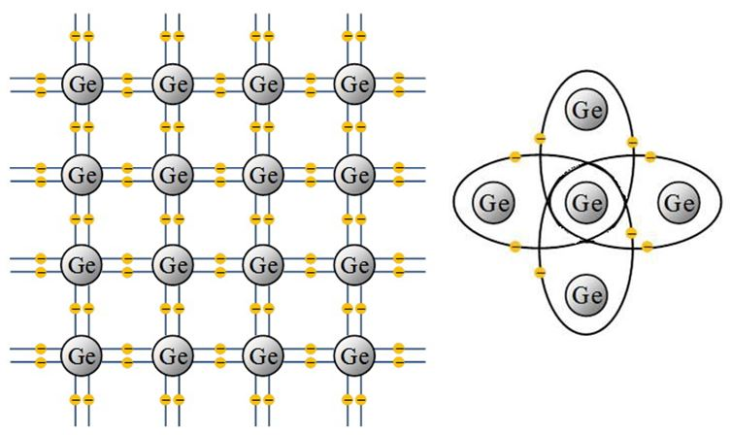
Электропроводимость химически чистого полупроводника возможна в том случае, когда ковалентные связи в кристаллах разрываются и появляются свободные электроны.
Дополнительная энергия, которая должна быть затрачена, чтобы разорвать ковалентную связь и сделать электрон свободным, называется энергией активации.
Получить эту энергию электроны могут при нагревании кристалла, при облучении его высокочастотными электромагнитными волнами и т.д.
Как только электрон, приобретя необходимую энергию, уходит с локализованной связи, на ней образуется вакансия. Эту вакансию может легко заполнить электрон с соседней связи, на которой, таким образом, также образуется вакансия. Таким образом, благодаря перемещению электронов связи происходит перемещение вакансий по всему кристаллу. Эта вакансия ведет себя точно так же, как и свободный электрон — она свободно перемещается по объему полупроводника. Более того, учитывая, что и полупроводник в целом, и каждый его атом при не нарушенных ковалентных связях электрически нейтральны, можно сказать, что уход электрона со связи и образование вакансии фактически эквивалентно появлению на этой связи избыточного положительного заряда. Поэтому образовавшуюся вакансию можно формально рассматривать как носитель положительного заряда, который называют дыркой.
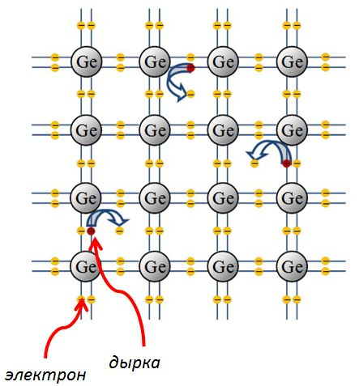
Энергия активации
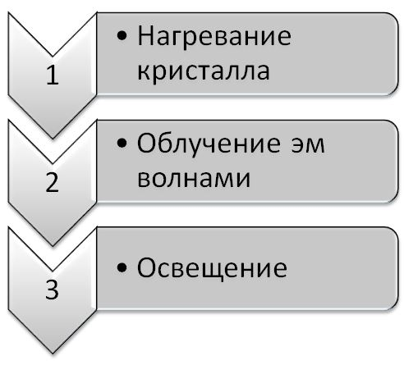
Таким образом, уход электрона с локализованной связи порождает пару свободных носителей заряда — электрон и дырку. Их концентрация в чистом полупроводнике одинакова. При комнатной температуре концентрация свободных носителей в чистых полупроводниках невелика, примерно в 10⁹ ÷ 10¹⁰ раз меньше концентрации атомов, но при этом она быстро возрастает с увеличением температуры.
Сравните с металлами: там концентрация свободных электронов примерно равна концентрации атомов.
В отсутствие внешнего электрического поля эти свободные электроны и дырки движутся в кристалле полупроводника хаотически.
Во внешнем электрическом поле электроны перемещаются в сторону, противоположную направлению напряженности электрического поля. Положительные дырки перемещаются в направлении напряженности электрического поля. Процесс перемещения электронов и дырок во внешнем поле происходит по всему объему полупроводника.
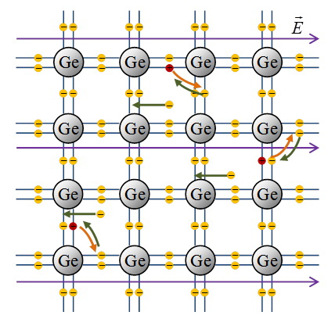
Собственная проводимость = электронная + дырочная
Общая удельная электропроводность полупроводника складывается из дырочной и электронной проводимостей. При этом у чистых полупроводников число электронов проводимости всегда равно числу дырок. Поэтому говорят, что чистые полупроводники обладают электронно-дырочной проводимостью, или собственной проводимостью.
С повышением температуры возрастает число разрывов ковалентных связей и уменьшается удельное сопротивление чистых полупроводников
Примесная проводимость
Проводимость полупроводников увеличивается с введением примесей, когда наряду с собственной проводимостью возникает дополнительная примесная проводимость.
Примесной проводимостью полупроводников называется проводимость, обусловленная наличием примесей в полупроводнике.
Примесными центрами могут быть:
- атомы или ионы химических элементов, внедренные в решетку полупроводника;
- избыточные атомы или ионы, внедренные в междоузлия решетки;
- различного рода другие дефекты и искажения в кристаллической решетке: пустые узлы, трещины, сдвиги, возникающие при деформациях кристаллов, и др.
Изменяя концентрацию примесей, можно значительно увеличивать число носителей зарядов того или иного знака и создавать полупроводники с преимущественной концентрацией либо отрицательно, либо положительно заряженных носителей.
Примеси можно разделить на донорные (отдающие) и акцепторные (принимающие).

Примесными центрами могут быть:
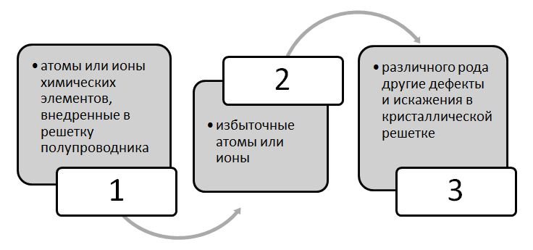
Донорная примесь
От латинского «donare» — давать, жертвовать.
Рассмотрим механизм электропроводности полупроводника с донорной пятивалентной примесью мышьяка As, которую вводят в кристалл, например, кремния. Пятивалентный атом мышьяка отдает четыре валентных электрона на образование ковалентных связей, а пятый электрон оказывается незанятым в этих связях.
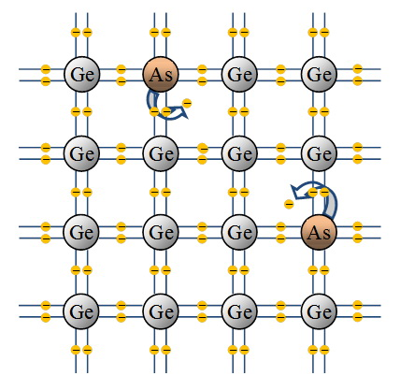
Образуются избыточные электроны, мы получаем полупроводник с преимущественно электронной проводимостью, называемый полупроводником n-типа (negativus)
Донорные примеси — это примеси легко отдающие электроны и, следовательно, увеличивающие число свободных электронов
Акцепторная примесь
От латинского «acceptor» — приемщик.
В случае акцепторной примеси, например, трехвалентного индия In атом примеси может дать свои три электрона для осуществления ковалентной связи только с тремя соседними атомами кремния, а одного электрона «недостает» (рис. 9). Один из электронов соседних атомов кремния может заполнить эту связь, тогда атом In станет неподвижным отрицательным ионом, а на месте ушедшего от одного из атомов кремния электрона образуется дырка. Акцепторные примеси, захватывая электроны и создавая тем самым подвижные дырки, не увеличивают при этом числа электронов проводимости. Основные носители заряда в полупроводнике с акцепторной примесью — дырки, а неосновные — электроны.
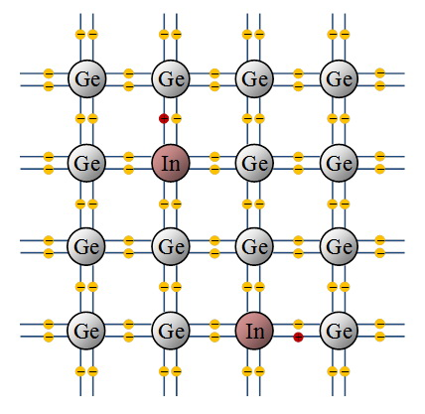
Полупроводники, у которых концентрация дырок превышает концентрацию электронов проводимости, называются полупроводниками р-типа (positivus)
Акцепторные примеси — это примеси, обеспечивающие дырочную проводимость
Электронно-дырочный переход
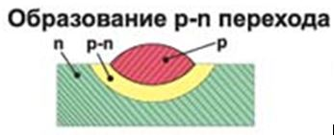
Электронно-дырочный переход (сокращенно р-n-переход) возникает в полупроводниковом кристалле, имеющем одновременно области с n-типа (содержит донорные примеси) и р-типа (с акцепторными примесями) проводимостями на границе между этими областями.
Допустим, у нас есть кристалл, в котором слева находится область полупроводника с дырочной (p-типа), а справа — с электронной (n-типа) проводимостью (рис. 10). Благодаря тепловому движению при образовании контакта электроны из полупроводника n-типа будут диффундировать в область р-типа. При этом в области n-типа останется нескомпенсированный положительный ион донора. Перейдя в область с дырочной проводимостью, электрон очень быстро рекомбинирует с дыркой, при этом в области р-типа образуется нескомпенсированный ион акцептора.
Электронно-дырочный переход
Аналогично электронам дырки из области р-типа диффундируют в электронную область, оставляя в дырочной области нескомпенсированный отрицательно заряженный ион акцептора. Перейдя в электронную область, дырка рекомбинирует с электроном. В результате этого в электронной области образуется нескомпенсированный положительный ион донора.
В результате диффузии на границе между этими областями образуется двойной электрический слой разноименно заряженных ионов, толщина l которого не превышает долей микрометра.
Между слоями ионов возникает электрическое поле с напряженностью E_{i}. Электрическое поле электронно-дырочного перехода (р-n-переход) препятствует дальнейшему переходу электронов и дырок через границу раздела двух полупроводников. Запирающий слой имеет повышенное сопротивление по сравнению с остальными объемами полупроводников.
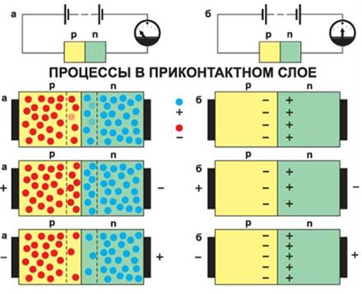
P-n переход во внешнем электрическом поле
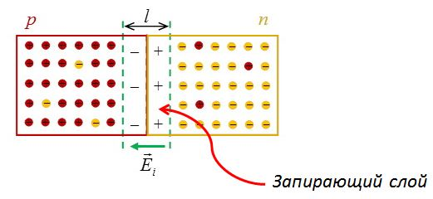
Внешнее электрическое поле с напряженностью E влияет на сопротивление запирающего электрического поля. Если n-полупроводник подключен к отрицательному полюсу источника, а плюс источника соединен с p-полупроводником, то под действием электрического поля электроны в n-полупроводнике и дырки в p-полупроводнике будут двигаться навстречу друг другу к границе раздела полупроводников.
Прямой переход | Обратный переход
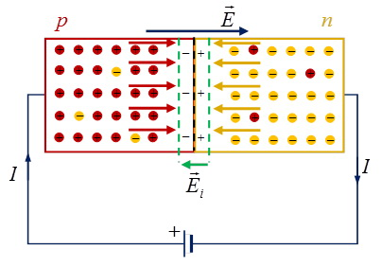 | 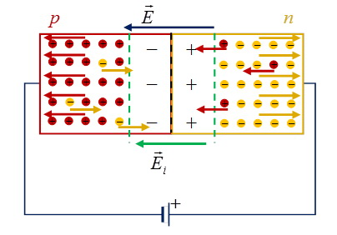

Электроны, переходя границу, «заполняют» дырки. При таком прямом направлении внешнего электрического поля толщина запирающего слоя и его сопротивление непрерывно уменьшаются. В этом направлении электрический ток проходит через р-n-переход.
Ток через p-n-переход теперь обусловлен электронами, которые есть в полупроводнике p-типа, и дырками из полупроводника n-типа. Но неосновных носителей заряда очень мало, поэтому проводимость перехода оказывается незначительной, а его сопротивление — большим.
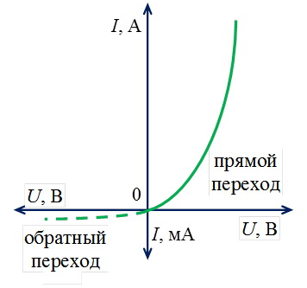

Полупроводниковые приборы
Термисторы | Светодиоды | Диоды
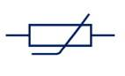 | 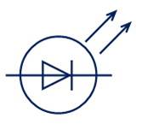 | 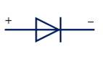
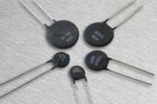 | 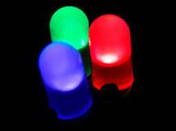 | 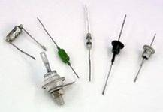
для измерения температуры по силе тока в цепи | Создают оптическое излучение при пропускании через них электрического тока | для преобразования переменного тока в пульсирующий ток постоянного
Устройство диода
Способность n–p-перехода пропускать ток практически только в одном направлении используется в приборах, которые называются полупроводниковыми диодами. Полупроводниковые диоды изготавливают из кристаллов кремния или германия. При их изготовлении в кристалл c каким-либо типом проводимости вплавляют примесь, обеспечивающую другой тип проводимости.
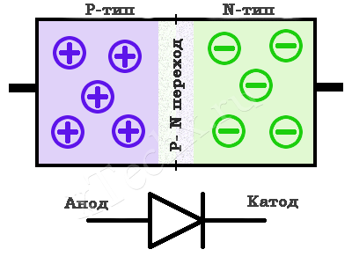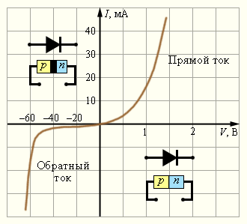
Полупроводниковые диоды используются в выпрямителях для преобразования переменного тока в постоянный.
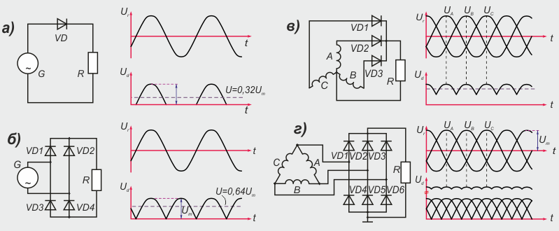
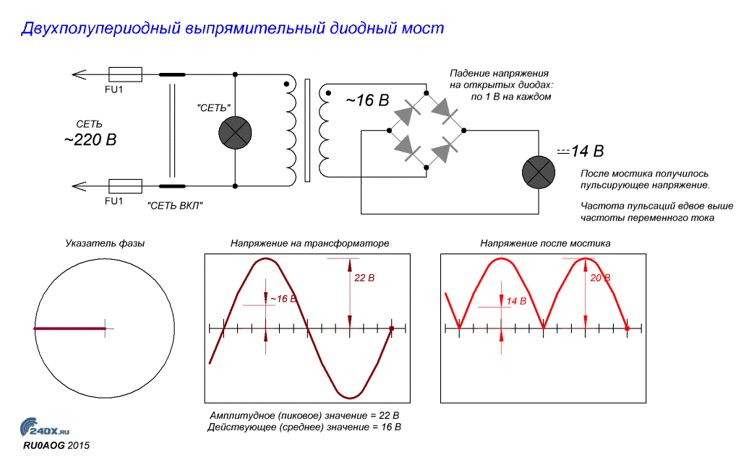
Полупроводниковые диоды обладают многими преимуществами по сравнению с вакуумными – малыми размерами, длительными сроками службы, механической прочностью. Существенным недостатком полупроводниковых диодов является зависимость их параметров от температуры. Кремниевые диоды, например, могут удовлетворительно работать только в диапазоне температур от –70 °C до 80 °C. У германиевых диодов диапазон рабочих температур несколько шире.
Транзистор
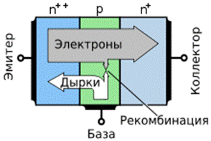
Полупроводниковые приборы не с одним, а с двумя n–p-переходами называются транзисторами. Название происходит от сочетания английских слов: transfer – переносить и resistor – сопротивление. Обычно для создания транзисторов используют германий и кремний. Транзисторы бывают двух типов: p–n–p-транзисторы и n–p–n-транзисторы. Например, германиевый транзистор p–n–p-типа представляет собой небольшую пластинку из германия с донорной примесью, т. е. из полупроводника n-типа. В этой пластинке создаются две области с акцепторной примесью, т. е. области с дырочной проводимостью. В транзисторе n–p–n-типа основная германиевая пластинка обладает проводимостью p-типа, а созданные на ней две области – проводимостью n-типа.
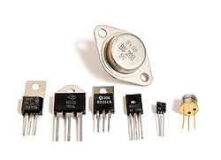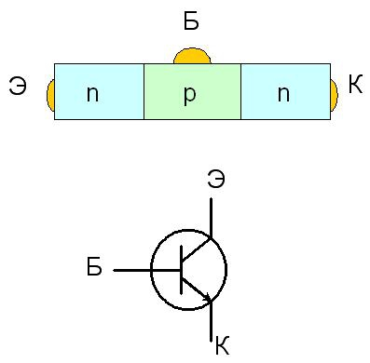
Пластинку транзистора называют базой (Б), одну из областей с противоположным типом проводимости – коллектором (К), а вторую – эмиттером (Э). Обычно объем коллектора превышает объем эмиттера. В условных обозначениях на схемах стрелка эмиттера показывает направление тока через транзистор.
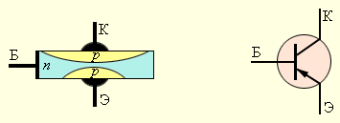 | 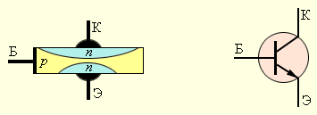
Оба n–p-перехода транзистора соединяются с двумя источниками тока. На рисунке показано включение в цепь транзистора p–n–p-структуры. Переход «эмиттер–база» включается в прямом (пропускном) направлении (цепь эмиттера), а переход «коллектор–база» – в запирающем направлении (цепь коллектора).
Пока цепь эмиттера разомкнута, ток в цепи коллектора очень мал, так как для основных носителей свободного заряда – электронов в базе и дырок в коллекторе – переход заперт.
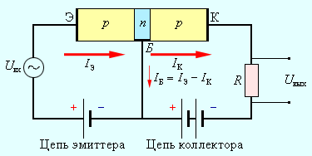
При замыкании цепи эмиттера дырки – основные носители заряда в эмиттере – переходят из него в базу, создавая в этой цепи ток I_{э}. Но для дырок, попавших в базу из эмиттера, n–p-переход в цепи коллектора открыт. Большая часть дырок захватывается полем этого перехода и проникает в коллектор, создавая ток I_{к}. Для того, чтобы ток коллектора был практически равен току эмиттера, базу транзистора делают в виде очень тонкого слоя. При изменении тока в цепи эмиттера изменяется сила тока и в цепи коллектора.
Если в цепь эмиттера включен источник переменного напряжения, то на резисторе R, включенном в цепь коллектора, также возникает переменное напряжение, амплитуда которого может во много раз превышать амплитуду входного сигнала. Следовательно, транзистор выполняет роль усилителя переменного напряжения.
Однако такая схема усилителя на транзисторе является неэффективной, так как в ней отсутствует усиление сигнала по току, и через источники входного сигнала протекает весь ток эмиттера I_{э}. В реальных схемах усилителей на транзисторах источник переменного напряжения включают так, чтобы через него протекал только небольшой ток базы I_{б} = I_{э} – I_{к}. Малые изменения тока базы вызывают значительные изменения тока коллектора. Усиление по току в таких схемах может составлять несколько сотен.
Применение полупроводниковых приборов
Применение микросхем привело к революционным изменениям во многих областях современной электронной техники. Это особенно ярко проявилось в электронной вычислительной технике. На смену громоздким ЭВМ, содержащим десятки тысяч электронных ламп и занимавшим целые здания, пришли персональные компьютеры.
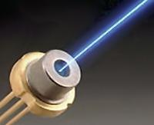
Тема «Природа тока в электролитах»
Электролитом мы называем раствор (или расплав) вещества, через который может идти электрический ток; при этом исходное вещество проводником тока не является.
Например, кристаллы поваренной соли не проводят ток. Дистиллированная вода — тоже диэлектрик. Однако при растворении соли в воде получается среда, через которую ток отлично проходит! Следовательно, солёная вода будет электролитом (Вот почему запрещено купаться во время грозы — в водоёмах всегда растворено некоторое количество солей. При ударе молнии по воде пойдёт электрический ток).
Электролитами оказываются растворы солей, кислот и оснований. Прохождение тока через эти растворы означает, что в них имеются свободные заряды. Откуда же они там берутся, если ни в воде, ни в исходном веществе свободных зарядов не было?

Электролитическая диссоциация
Механизм, обеспечивающий появление свободных зарядов в электролите, называется электролитической диссоциацией. Мы ограничимся рассмотрением электролитической диссоциации в растворах.
Вообще, диссоциация — это распад молекулы на составные части под влиянием тех или иных факторов.В процессе электролитической диссоциации молекулы растворяемого вещества распадаются на положительные и отрицательные ионы в результате действия электрических сил со стороны молекул воды.
Многие свойства воды объясняются тем, что её молекулы являются полярными, то есть в электрическом отношении ведут себя как диполи (напомним, что диполь — это система двух одинаковых по модулю и противоположных по знаку зарядов, расположенных на небольшом расстоянии друг от друга). Полярность молекул обусловлена их геометрическим устройством (рис. 1 (изображение с сайта howyourbrainworks.net)).
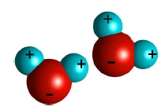
Рис. 1. Молекулы воды
Угол, образованный линиями центров атома кислорода и двух атомов водорода, составляет примерно . Кроме того, электронные оболочки смещены в сторону кислорода. В результате центры положительных и отрицательных зарядов оказываются пространственно разделёнными: «минусы» преобладают в кислородной части молекулы воды, а «плюсы» — в водородной части.
Будучи диполями, молекулы воды создают вокруг себя электрическое поле и действуют электрическими силами как друг на друга, так и на молекулы примесей (притягиваясь друг к другу противоположно заряженными частями, молекулы воды создают весьма прочные связи. Вот почему столь велики удельная теплоёмкость и удельная теплота парообразования воды — на разрыв этих связей требуется значительная энергия).
Почему же соли, кислоты и основания распадаются в воде на ионы? Всё дело в том, что молекулы этих веществ также являются полярными. Давайте вернёмся к нашему примеру с растворением поваренной соли .
У атома натрия на внешнем электронном уровне находится один электрон. Он слабо связан с атомом и всегда готов покинуть место своего обитания. У атома хлора на внешнем электронном уровне семь электронов — одного как раз не хватает до полного комплекта. Атом хлора всегда готов захватить себе недостающий электрон.
Поэтому при образовании молекулы внешний электрон атома натрия уходит к атому хлора, и в результате молекула становится полярной — она состоит из положительного иона и отрицательного иона . Эта молекула схематически изображена на рис. 2 (атом хлора крупнее, чем атом натрия).
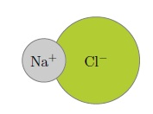
Рис. 2. Молекула
Иными словами, с электрической точки зрения молекула также оказывается диполем.
Взаимодействие двух сортов диполей — молекул и — как раз и вызывает процесс растворения.
На рис. 3 мы видим, как протекает этот процесс (изображение с сайта intro.chem.okstate.edu). Более крупные зелёные шарики изображают ионы хлора, более мелкие серые — ионы натрия.
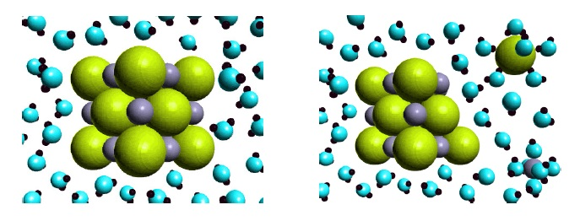
Рис. 3. Электролитическая диссоциация: растворение в воде
Левая часть рисунка показывает ситуацию до начала растворения. Крупица соли в виде небольшого кубического кристаллика (Кристаллическая решётка поваренной соли имеет кубическую структуру. В вершинах куба в шахматном порядке, крест-накрест расположены атомы натрия и хлора) только что оказалась в воде.
Сразу же начинается «электрическая атака» со стороны молекул воды. Отрицательно заряженные (кислородные) части молекул обращаются к положительным ионам натрия, а положительные (водородные) части молекулы воды — к отрицательным ионам хлора. Молекулы начинают «растягиваться» разнонаправленными электрическими силами притяжения к молекулам-диполям воды, и связь между ионами натрия и хлора, скрепляющая молекулу соли, ослабевает.
В конце концов эта связь становится настолько слабой, что удары соседних частиц, совершающих тепловое движение, разрушают молекулу . Она распадается на положительный ион и отрицательный ион .
В правой части рис. 3 мы видим результат такого распада: вырванные из кристаллической решётки ион хлора и ион натрия отправляются «в свободное плавание», окружённые прицепившимися к ним молекулами воды. Обратите внимание, что молекулы воды прилипли к отрицательному иону хлора своими положительными водородными частями, а к положительному иону натрия, наоборот, повернулись их отрицательные кислородные части.
Таким образом, при растворении соли в воде появляются свободные заряды: положительные ионы и отрицательные ионы (рис. 4). Это и является необходимым условием прохождения тока через раствор.
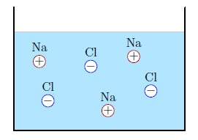
Рис. 4. Раствор в воде
Описанный выше процесс растворения совершенно аналогично протекает и в случае других примесей.Так, щёлочь распадается в водном растворе на положительные ионы калия и отрицательные ионы гидроксильной группы . Молекула серной кислоты при распаде даёт два положительных иона и отрицательно заряженный ион кислотного остатка В растворе медного купороса появляются положительные ионы меди и отрицательно заряженные ионы
Все ли молекулы растворяемого вещества распадутся на ионы? Это зависит от ряда условий.
Степенью диссоциации называется отношение числа распавшихся молекул к общему начальному числу молекул. При полном растворении вещества степень диссоциации равна .
Наряду с диссоциацией имеет место и обратный процесс: рекомбинация. А именно, две частицы противоположного знака могут встретиться и снова образовать нейтральную молекулу (рекомбинировать). С течением времени в растворе устанавливается состояние динамического равновесия: среднее число диссоциаций в единицу времени равно среднему числу рекомбинаций, в результате чего концентрация раствора остаётся неизменной (вспомните аналогичную ситуацию с насыщенным паром: при динамическом равновесии пара и жидкости среднее число вылетевших из жидкости молекул равно среднему числу молекул, вернувшихся обратно из пара в жидкость, так что концентрация насыщенного пара неизменна).
Процессы диссоциации-рекомбинации записываются в виде следующих уравнений, отражающих состояние динамического равновесия:
Изменение внешних условий может нарушить текущее динамическое равновесие и сместить его в ту или иную сторону. Например, при повышении температуры увеличивается скорость диссоциации, и концентрация положительных и отрицательных ионов в растворе возрастает.

Ионная проводимость
В металлах, как вы помните, имеется лишь один тип свободных зарядов — это свободные электроны. В электролитах ситуация иная: здесь возникают свободные заряды двух типов.
1. Положительные ионы, образовавшиеся из атомов металлов или водорода.
2. Отрицательные ионы — атомные или молекулярные кислотные остатки (например, или ), а также гидроксильная группа .
Второе отличие от металлов заключается в том, что носители свободных зарядов в электролите могут иметь заряд, равный по модулю как элементарному заряду , так и целому числу элементарных зарядов . Здесь — валентность атома или группы атомов; например, при растворении медного купороса имеем .
Если внешнего электрического поля нет, то свободные заряды электролита совершают лишь хаотическое тепловое движение наряду с окружающими молекулами. Но при наложении внешнего поля положительные и отрицательные ионы начинают упорядоченное движение.
Поместим в сосуд с электролитом два электрода; один из электродов присоединим к положительной клемме источника тока, а другой — к отрицательной (рис. 5). Когда речь идёт о прохождении тока через электролиты, положительный электрод называют анодом, а отрицательный — катодом (Имеется народная мудрость для запоминания знаков анода и катода: Андрей — парень положительный, Катька — девка отрицательная ;-)).
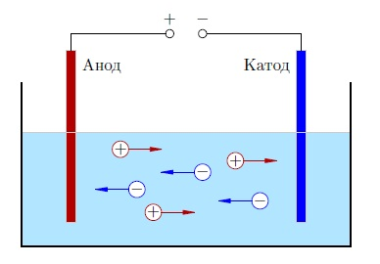
Рис. 5. Ионная проводимость электролита
В электрическом поле, возникшем между электродами, положительные ионы электролита устремляются к «минусу» катода, а отрицательные ионы — к «плюсу» анода. Таким образом, электрический ток в электролите образуется в результате встречного движения ионов: положительных — к катоду, отрицательных — к аноду. Поэтому проводимость электролитов называется ионной (в отличие от электронной проводимости металллов).
На положительном аноде имеется недостаток электронов. Отрицательные ионы, достигнув анода, отдают ему свои лишние электроны; эти электроны отправляются по цепи к «плюсу» источника.
Наоборот, на отрицательном катоде — избыток электронов. Положительные ионы, придя на катод, забирают у него электроны, и это количество ушедших электронов немедленно восполняется их доставкой на катод с «минуса» источника.
Таким образом, в той части цепи, которая состоит из источника тока и металлических проводников, возникает циркуляция электронов по маршруту «анод источник катод».
Цепь замыкается электролитом, где электрический ток обеспечивается двусторонним движением ионов.

Электролиз
Положительные и отрицательные ионы, будучи носителями свободных зарядов, в то же время являются частицами вещества. Поэтому важнейшее отличие тока в электролитах от тока в металлах состоит в том, что электрический ток в электролите сопровождается переносом вещества.
Явление переноса вещества при прохождении электрического тока через электролит называется электролизом. Законы электролиза были экспериментально изучены Фарадеем.
В процессе электролиза происходит разложение растворённого вещества на составные части и выделение этих частей на электродах. Так, в растворе медного купороса положительные ионы меди идут на катод, в результате чего катод покрывается медью. Кислотный остаток выделяется на аноде.
Естественным образом возникает вопрос о нахождении массы вещества, выделяющегося на электроде за определённое время . Эта масса, очевидно, совпадает с массой данного вещества, перенесённого током за время через электролит.
Пусть — масса одного иона этого вещества, — заряд иона ( — валентность вещества). Предположим, что за время через электролит прошёл заряд . Число ионов, пришедших на электрод, тогда равно . Масса выделившегося на электроде вещества равна суммарной массе пришедших ионов:
(1)
Величина является характеристикой вещества и называется его электрохимическим эквивалентом. Значения электрохимических эквивалентов различных веществ приводятся в таблицах.
При протекании через электролит постоянного тока за время проходит заряд . Подставляя это в формулу (1), получим первую формулу Фарадея:
(2)
Первый закон Фарадея. Масса выделяющегося на электроде вещества пропорциональна силе тока, протекающего через электролит, и времени прохождения тока.
Теперь преобразуем выражение для электрохимического эквивалента, введя молярную массу вещества:

Подставляя это выражение в (2), получим вторую формулу Фарадея:
(3)
Второй закон Фарадея. Масса выделяющегося на электроде вещества прямо пропорциональна молярной массе этого вещества и обратно пропорциональна его валентности.
В формуле (3) мы видим произведение двух констант и . Оно также является константой и называется постоянной Фарадея:
Кл/моль.
Формула (3) с постоянной Фарадея запишется так:

Электрический ток в газах
Электрическим током называют поток, который обусловлен упорядоченным движением электрически заряженных частиц. Движение зарядов принято за направление электрического тока. Электрический ток может быть кратковременным и долговременным.
Report Advertisement

Понятие электрического тока
При грозовом разряде может возникнуть электрический ток, который называют кратковременным. А для поддержания тока в течение длительного времени необходимо наличие электрического поля и свободных носителей электрического заряда.
Электрическое поле создают тела, заряженные разноименно. Силой тока называют отношение заряда, переносимое через поперечное сечение проводника за интервал времени, к этому интервалу времени. Измеряется она в Амперах.

Рис. 1. Формула силы тока

Электрический ток в газах
Молекулы газа в обычных условиях не проводят электрический ток. Они являются изоляторами (диэлектриками). Однако, если изменить условия окружающей среды, то газы могут стать проводниками электричества. В результате ионизации (при нагреве или под действием радиоактивного излучения) возникает электрический ток в газах, который часто заменяют термином «электрический разряд».
Report Advertisement
Report Advertisement

Самостоятельные и несамостоятельные газовые разряды
Разряды в газе могут быть самостоятельными и несамостоятельными. Ток начинает существовать, когда появляются свободные заряды. Несамостоятельные разряды существуют пока на него действует сила извне, то есть внешний ионизатор. То есть, если внешний ионизатор перестал действовать, то и ток прекращается.
Самостоятельный разряд электрического тока в газах существует даже после прекращения действия внешнего ионизатора. Самостоятельные разряды в физике подразделяются на тихий, тлеющий, дуговой, искровой, коронный.
- Тихий – самый слабый из самостоятельных разрядов. Сила тока в нем очень мала (не более 1 мА). Он не сопровождается звуковыми или световыми явлениями.
- Тлеющий – если увеличить напряжение в тихом разряде, он переходит на следующий уровень – в тлеющий разряд. В этом случае появляется свечение, которое сопровождается рекомбинацией. Рекомбинация – обратный процесс ионизации, встреча электрона и положительного иона. Применяется в бактерицидных и осветительных лампах.
Рис. 2. Тлеющий разряд
- Дуговой – сила тока колеблется от 10 А до 100 А. Ионизация при этом равна почти 100%. Этот тип разряда возникает, например, при работе сварочного аппарата.

Рис. 3. Дуговой разряд
- Искровой – можно считать одним из видов дугового разряда. Во время такого разряда за очень короткое время протекает определенное количество электричества.
- Коронный разряд – ионизация молекул происходит вблизи электродов с малыми радиусами кривизны. Этот вид заряда происходит тогда, когда напряженность электрического поля резко изменяется.

Что мы узнали?
Сами по себе атомы и молекулы газа нейтральны. Они заряжаются при воздействии извне. Если говорить кратко об электрическом токе в газах, то он представляет собой направленное движение частиц (положительных ионов к катоду и отрицательных ионов к аноду). Также важным является, что при ионизации газа, его проводящие свойства улучшаются.
Подробнее: https://obrazovaka.ru/fizika/elektricheskiy-tok-v-gazah-kratko.html

Тема «Электрический ток в газах»
При обычных условиях газы состоят из электрически нейтральных атомов или молекул; свободных зарядов в газах почти нет. Поэтому газы являются диэлектриками — электрический ток через них не проходит.
Мы сказали «почти нет», потому что на самом деле газах и, в частности, в воздухе всегда присутствует некоторое количество свободных заряженных частиц. Они появляются в результате ионизирующего воздействия излучений радиоактивных веществ, входящих в состав земной коры, ультрафиолетового и рентгеновского излучений Солнца, а также космических лучей — потоков частиц высокой энергии, проникающих в атмосферу Земли из космического пространства. Впоследствии мы вернёмся к этому факту и обсудим его важность, а сейчас заметим лишь, что в обычных условиях проводимость газов, вызванная «естественным» количеством свободных зарядов, пренебрежимо мала, и её можно не принимать во внимание.
На изолирующих свойствах воздушного промежутка основано действие переключателей в электрических цепях (рис. 1). Например, небольшого воздушного зазора в выключателе света оказывается достаточно, чтобы разомкнуть электрическую цепь в вашей комнате.
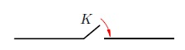
Рис. 1. Ключ
Можно, однако, создать такие условия, при которых электрический ток в газовом промежутке появится. Давайте рассмотрим следующий опыт.
Зарядим пластины воздушного конденсатора и подсоединим их к чувствительному гальванометру (рис. 2, слева). При комнатной температуре и не слишком влажном воздухе гальванометр не покажет заметного тока: наш воздушный промежуток, как мы и говорили, не является проводником электричества.
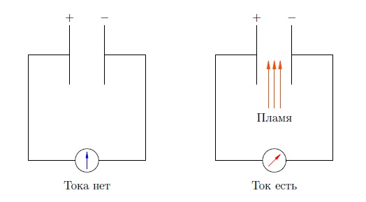
Рис. 2. Возникновение тока в воздухе
Теперь внесём в зазор между пластинами конденсатора пламя горелки или свечи (рис. 2, справа). Ток появляется! Почему?

Свободные заряды в газе
Возникновение электрического тока между пластинами кондесатора означает, что в воздухе под воздействием пламени появились свободные заряды. Какие именно?
Опыт показывает, что электрический ток в газах является упорядоченным движением заряженных частиц трёх видов. Это электроны, положительные ионы и отрицательные ионы.
Давайте разберёмся, каким образом эти заряды могут появляться в газе.
При увеличении температуры газа тепловые колебания его частиц — молекул или атомов — становятся всё интенсивнее. Удары частиц друг о друга достигают такой силы, что начинается ионизация — распад нейтральных частиц на электроны и положительные ионы (рис. 3).
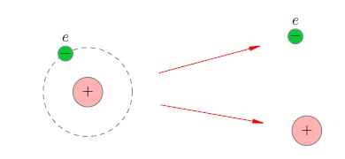
Рис. 3. Ионизация
Степенью ионизации называется отношение числа распавшихся частиц газа к общему исходному числу частиц. Например, если степень ионизации равна , то это означает, что исходных частиц газа распалось на положительные ионы и электроны.
Степень ионизации газа зависит от температуры и резко возрастает с её увеличением. У водорода, например, при температуре ниже степень ионизации не превосходит , а при температуре выше степень ионизации близка к (то есть водород почти полностью ионизирован (частично или полностью ионизированный газ называется плазмой)).
Помимо высокой температуры имеются и другие факторы, вызывающие ионизацию газа.
Мы их уже вскользь упоминали: это радиоактивные излучения, ультрафиолетовые, рентгеновские и гамма-лучи, космические частицы. Всякий такой фактор, являющийся причиной ионизации газа, называется ионизатором.
Таким образом, ионизация происходит не сама по себе, а под воздействием ионизатора.
Одновременно идёт и обратный процесс — рекомбинация, то есть воссоединение электрона и положительного иона в нейтральную частицу (рис. 4).
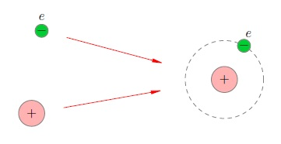
Рис. 4. Рекомбинация
Причина рекомбинации проста: это кулоновское притяжение противоположно заряженных электронов и ионов. Устремляясь навстречу друг другу под действием электрических сил, они встречаются и получают возможность образовать нейтральный атом (или молекулу — в зависимости от сорта газа).
При неизменной интенсивности действия ионизатора устанавливается динамическое равновесие: среднее количество частиц, распадающихся в единицу времени, равно среднему количеству рекомбинирующих частиц (иными словами, скорость ионизации равна скорости рекомбинации).Если действие ионизатора усилить (например, повысить температуру), то динамическое равновесие сместится в сторону ионизации, и концентрация заряженных частиц в газе возрастёт. Наоборот, если выключить ионизатор, то рекомбинация начнёт преобладать, и свободные заряды постепенно исчезнут полностью.
Итак, положительные ионы и электроны появляются в газе в результате ионизации. Откуда же берётся третий сорт зарядов — отрицательные ионы? Очень просто: электрон может налететь на нейтральный атом и присоединиться к нему! Этот процесс показан на рис. 5.
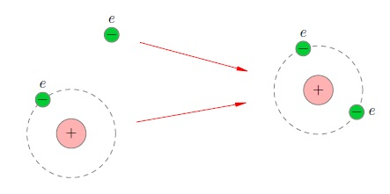
Рис. 5. Появление отрицательного иона
Образованные таким образом отрицательные ионы будут участвовать в создании тока наряду с положительными ионами и электронами.

Несамостоятельный разряд
Если внешнего электрического поля нет, то свободные заряды совершают хаотическое тепловое движение наряду с нейтральными частицами газа. Но при наложении электрического поля начинается упорядоченное движение заряженных частиц — электрический ток в газе.
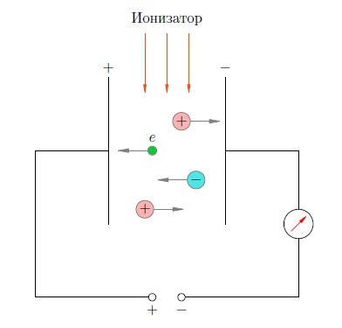
Рис. 6. Несамостоятельный разряд
На рис. 6 мы видим три сорта заряженных частиц, возникающих в газовом промежутке под действием ионизатора: положительные ионы, отрицательные ионы и электроны. Электрический ток в газе образуется в результате встречного движения заряженных частиц: положительных ионов — к отрицательному электроду (катоду), электронов и отрицательных ионов — к положительному электроду (аноду).
Электроны, попадая на положительный анод, направляются по цепи к «плюсу» источника тока. Отрицательные ионы отдают аноду лишний электрон и, став нейтральными частицами, возвращаются в обратно газ; отданный же аноду электрон также устремляется к «плюсу» источника. Положительные ионы, приходя на катод, забирают оттуда электроны; возникший дефицит электронов на катоде немедленно компенсируется их доставкой туда с «минуса» источника. В результате этих процессов возникает упорядоченное движение электронов во внешней цепи. Это и есть электрический ток, регистрируемый гальванометром.
Описанный процесс, изображённый на рис. 6, называется несамостоятельным разрядом в газе. Почему несамостоятельным? Потому для его поддержания необходимо постоянное действие ионизатора. Уберём ионизатор — и ток прекратится, поскольку исчезнет механизм, обеспечивающий появление свободных зарядов в газовом промежутке. Пространство между анодом и катодом снова станет изолятором.

Вольт-амперная характеристика газового разряда
Зависимость силы тока через газовый промежуток от напряжения между анодом и катодом (так называемая вольт-амперная характеристика газового разряда) показана на рис. 7.
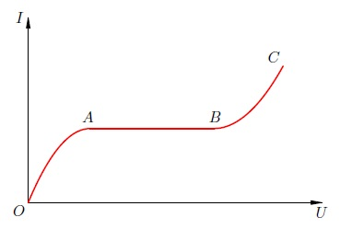
Рис. 7. Вольт-амперная характеристика газового разряда
При нулевом напряжении сила тока, естественно, равна нулю: заряженные частицы совершают лишь тепловое движение, упорядоченного их движения между электродами нет.
При небольшом напряжении сила тока также мала. Дело в том, что не всем заряженным частицам суждено добраться до электродов: часть положительных ионов и электронов в процессе своего движения находят друг друга и рекомбинируют.
С повышением напряжения свободные заряды развивают всё большую скорость, и тем меньше шансов у положительного иона и электрона встретиться и рекомбинировать. Поэтому всё большая часть заряженных частиц достигает электродов, и сила тока возрастает (участок ).
При определённой величине напряжения (точка ) скорость движения зарядов становится настолько большой, что рекомбинация вообще не успевает происходить. С этого момента все заряженные частицы, образованные под действием ионизатора, достигают электродов, и ток достигает насыщения — а именно, сила тока перестаёт меняться с увеличением напряжения. Так будет происходить вплоть до некоторой точки .

Самостоятельный разряд
После прохождения точки сила тока при увеличении напряжения резко возрастает — начинается самостоятельный разряд. Сейчас мы разберёмся, что это такое.
Заряженные частицы газа движутся от столкновения к столкновению; в промежутках между столкновениями они разгоняются электрическим полем, увеличивая свою кинетическую энергию. И вот, когда напряжение становится достаточно большим (та самая точка ), электроны за время свободного пробега достигают таких энергий, что при соударении с нейтральными атомами ионизируют их! (С помощью законов сохранения импульса и энергии можно показать, что именно электроны (а не ионы), ускоряемые электрическим полем, обладают максимальной способностью ионизировать атомы.)
Начинается так называемая ионизация электронным ударом. Электроны, выбитые из ионизированных атомов, также разгоняются электрическим полем и налетают на новые атомы, ионизируя теперь уже их и порождая новые электроны. В результате возникающей электронной лавины число ионизированных атомов стремительно возрастает, вследствие чего быстро возрастает и сила тока.
Количество свободных зарядов становится таким большим, что необходимость во внешнем ионизаторе отпадает. Его можно попросту убрать. Свободные заряженные частицы теперь порождаются в результате внутренних процессов, происходящих в газе — вот почему разряд называется самостоятельным.
Если газовый промежуток находится под высоким напряжением, то для самостоятельного разряда не нужен никакой ионизатор. Достаточно в газе оказаться лишь одному свободному электрону, и начнётся описанная выше электронная лавина. А хотя бы один свободный электрон всегда найдётся!
Вспомним ещё раз, что в газе даже при обычных условиях имеется некоторое «естественное» количество свободных зарядов, обусловленное ионизирующим радиоактивным излучением земной коры, высокочастотным излучением Солнца, космическими лучами. Мы видели, что при малых напряжениях проводимость газа, вызванная этими свободными зарядами, ничтожно мала, но теперь — при высоком напряжении — они-то и породят лавину новых частиц, дав начало самостоятельному разряду. Произойдёт, как говорят, пробой газового промежутка.
Напряжённость поля, необходимая для пробоя сухого воздуха, равна примерно кВ/см. Иными словами, чтобы между электродами, разделёнными сантиметром воздуха, проскочила искра, на них нужно подать напряжение киловольт. Вообразите же, какое напряжение необходимо для пробоя нескольких километров воздуха! А ведь именно такие пробои происходят во время грозы — это прекрасно известные вам молнии.
ЭЛЕКТРИЧЕСКИЙ ТОК В ВАКУУМЕ
Что такое вакуум? - это такая степень разрежения газа, при которой соударений молекул практически нет; - электрический ток невозможен, т.к. возможное количество ионизированных молекул не может обеспечить электропроводность; - создать эл.ток в вакууме можно, если использовать источник заряженных частиц; - действие источника заряженных частиц может быть основано на явлении термоэлектронной эмиссии. Термоэлектронная эмиссия - это испускание электронов твердыми или жидкими телами при их нагревании до температур, соответствующих видимому свечению раскаленного металла. Нагретый металлический электрод непрерывно испускает электроны, образуя вокруг себя электронное облако. В равновесном состоянии число электронов, покинувших электрод, равно числу электронов, возвратившихся на него ( т.к. электрод при потере электронов заряжается положительно). Чем выше температура металла, тем выше плотность электронного облака. Вакуумный диод Электрический ток в вакууме возможен в электронных лампах. Электронная лампа - это устройство, в котором применяется явление термоэлектронной эмиссии. Вакуумный диод - это двухэлектродная ( А- анод и К - катод ) электронная лампа. Внутри стеклянного баллона создается очень низкое давление Н - нить накала, помещенная внутрь катода для его нагревания. Поверхность нагретого катода испускает электроны. Если анод соединен с + источника тока, а катод с -, то в цепи протекает постоянный термоэлектронный ток. Вакуумный диод обладает односторонней проводимостью. Т.е. ток в аноде возможен, если потенциал анода выше потенциала катода. В этом случае электроны из электронного облака притягиваются к аноду, создавая эл.ток в вакууме. Вольтамперная характеристика вакуумного диода. При малых напряжениях на аноде не все электроны, испускаемые катодом, достигают анода, и электрический ток небольшой. При больших напряжениях ток достигает насыщения, т.е. максимального значения. Вакуумный диод используется для выпрямления переменного тока. Ток на входе диодного выпрямителя: Ток на выходе выпрямителя: Электронные пучки - это поток быстро летящих электронов в электронных лампах и газоразрядных устройствах. Свойства электронных пучков: - отклоняются в электрических полях; - отклоняются в магнитных полях под действием силы Лоренца; - при торможении пучка, попадающего на вещество возникает рентгеновское излучение; - вызывает свечение ( люминисценцию ) некоторых твердых и жидких тел ( люминофоров ); - нагревают вещество, попадая на него. Электронно - лучевая трубка ( ЭЛТ ) - используются явления термоэлектронной эмиссии и свойства электронных пучков. ЭЛТ состоит из электронной пушки, горизонтальных и вертикальных отклоняющих пластин-электродов и экрана. В электронной пушке электроны, испускаемые подогревным катодом, проходят через управляющий электрод-сетку и ускоряются анодами. Электронная пушка фокусирует электронный пучок в точку и изменяет яркость свечения на экране. Отклоняющие горизонтальные и вертикальные пластины позволяют перемещать электронный пучок на экране в любую точку экрана. Экран трубки покрыт люминофором, который начинает светиться при бомбардировке его электронами. Существуют два вида трубок: 1) с электростатическим управлением электронного пучка (отклонение эл. пучка только лишь эл.полем); 2) с электромагнитным управлением ( добавляются магнитные отклоняющие катушки ). Основное применение ЭЛТ: кинескопы в телеаппаратуре; дисплеи ЭВМ; электронные осциллографы в измерительной технике.
Активная ссылка на источник «Класс!ная физика» обязательна: http://class-fizika.ru/10_11.html
ЭЛЕКТРИЧЕСКИЙ ТОК В ВАКУУМЕ Что такое вакуум? - это такая степень разрежения газа, при которой соударений молекул практически нет; - электрический ток невозможен, т.к. возможное количество ионизированных молекул не может обеспечить электропроводность; - создать эл.ток в вакууме можно, если использовать источник заряженных частиц; - действие источника заряженных частиц может быть основано на явлении термоэлектронной эмиссии. Термоэлектронная эмиссия - это испускание электронов твердыми или жидкими телами при их нагревании до температур, соответствующих видимому свечению раскаленного металла. Нагретый металлический электрод непрерывно испускает электроны, образуя вокруг себя электронное облако. В равновесном состоянии число электронов, покинувших электрод, равно числу электронов, возвратившихся на него ( т.к. электрод при потере электронов заряжается положительно). Чем выше температура металла, тем выше плотность электронного облака. Вакуумный диод Электрический ток в вакууме возможен в электронных лампах. Электронная лампа - это устройство, в котором применяется явление термоэлектронной эмиссии. Вакуумный диод - это двухэлектродная ( А- анод и К - катод ) электронная лампа. Внутри стеклянного баллона создается очень низкое давление Н - нить накала, помещенная внутрь катода для его нагревания. Поверхность нагретого катода испускает электроны. Если анод соединен с + источника тока, а катод с -, то в цепи протекает постоянный термоэлектронный ток. Вакуумный диод обладает односторонней проводимостью. Т.е. ток в аноде возможен, если потенциал анода выше потенциала катода. В этом случае электроны из электронного облака притягиваются к аноду, создавая эл.ток в вакууме. Вольтамперная характеристика вакуумного диода. При малых напряжениях на аноде не все электроны, испускаемые катодом, достигают анода, и электрический ток небольшой. При больших напряжениях ток достигает насыщения, т.е. максимального значения. Вакуумный диод используется для выпрямления переменного тока. Ток на входе диодного выпрямителя: Ток на выходе выпрямителя: Электронные пучки - это поток быстро летящих электронов в электронных лампах и газоразрядных устройствах. Свойства электронных пучков: - отклоняются в электрических полях; - отклоняются в магнитных полях под действием силы Лоренца; - при торможении пучка, попадающего на вещество возникает рентгеновское излучение; - вызывает свечение ( люминисценцию ) некоторых твердых и жидких тел ( люминофоров ); - нагревают вещество, попадая на него. Электронно - лучевая трубка ( ЭЛТ ) - используются явления термоэлектронной эмиссии и свойства электронных пучков. ЭЛТ состоит из электронной пушки, горизонтальных и вертикальных отклоняющих пластин-электродов и экрана. В электронной пушке электроны, испускаемые подогревным катодом, проходят через управляющий электрод-сетку и ускоряются анодами. Электронная пушка фокусирует электронный пучок в точку и изменяет яркость свечения на экране. Отклоняющие горизонтальные и вертикальные пластины позволяют перемещать электронный пучок на экране в любую точку экрана. Экран трубки покрыт люминофором, который начинает светиться при бомбардировке его электронами. Существуют два вида трубок: 1) с электростатическим управлением электронного пучка (отклонение эл. пучка только лишь эл.полем); 2) с электромагнитным управлением ( добавляются магнитные отклоняющие катушки ). Основное применение ЭЛТ: кинескопы в телеаппаратуре; дисплеи ЭВМ; электронные осциллографы в измерительной технике.

Тест по теме: «Электрический ток в различных средах».

Вариант 1.

1.Какими носителями эл. заряда создается электрический ток в металлах?
А. Электронами и положительными ионами.
Б. Положительными и отрицательными ионами.
В. Электронами и дырками.
Г. Положительными ионами, отрицательными ионами и электронами.
Д. Только электронами.

2.Какой минимальный по абсолютному значению заряд может быть перенесен электрическим током через электролит?
А. e≈1,6·10 ⁻¹⁹Кл.
Б. 2e≈3,2·10 ⁻¹⁹ Кл.
В. Любой сколь угодно малый.
Г. Минимальный заряд зависит от времени пропускания тока.
Д. 1 Кл.

3. Какими носителями эл. заряда создается электрический ток в растворах или расплавах электролитов?
А. Электронами и положительными ионами.
Б. Положительными и отрицательными ионами.
В. Положительными ионами, отрицательными ионами и электронами.
Г. Только электронами.
Д. Электронами и дырками.

4.Какие действия эл. тока всегда сопровождают его прохождение через любые среды?
А. Тепловое.
Б. Химическое.
В. Магнитное.
Г. Тепловое и магнитное.
Д. Тепловое, химическое и магнитное.

5.На рис. 1 представлено схематическое изображение транзистора. Какой цифрой на нем обозначен эмиттер?
А. 1. Б. 2. В. 3. Г. 4. Д. Среди ответов А – Г нет правильного.

6. Каким типом проводимости обладают полупроводниковые материалы без примесей?
А. В основном электронной.
Б. В основном дырочной.
В. В равной мере электронной и дырочной.
Г. Ионной.
Д. Не проводят электрический ток.

7. Каким типом проводимости обладают полупроводниковые материалы с донорными примесями?
А. В основном электронной.
Б. В основном дырочной.
В. В равной мере электронной и дырочной.
Г. Ионной.
Д. Такие материалы не проводят электрический ток.

8. Какой из приведенных на рис. 2 графиков отражает зависимость удельного сопротивления полупроводника от температуры?
А. 1. Б. 2. В. 3. Г. 4.

9. При прохождении через какие среды электрического тока происходит перенос вещества?
А.Через металлы и полупроводники.
Б. Через полупроводники и растворы электролитов.
В. Через растворы электролитов и металлы.
Г.Через газы и полупроводники.
Д. Через растворы электролитов и газы.

10. В одном случае в германий добавили пятивалентный фосфор, в другом – трехвалентный галлий. Каким типом проводимости в основном обладал полупроводник в каждом случае?
А. В первом дырочной, во втором электронной.
Б. В первом электронной, во втором дырочной.
В. В обоих случаях электронной.
Г. В обоих случаях дырочной.
Д. В обоих случаях электронно-дырочной.

11. Как изменится масса вещества, выделившегося на катоде при прохождении электрического тока через раствор электролита, если сила тока увеличится в 2 раза, а время его прохождения уменьшится в 2 раза?
А. Увеличится в 2 раза.
Б. Увеличится в 4 раза.
В. Не изменится.
Г. Уменьшится в 2 раза.
Д. Уменьшится в 4 раза.

12. В процессе электролиза "+" ионы перенесли на катод за 2с "+" заряд 4Кл, "- " ионы перенесли на анод такой же по модулю "- " заряд. Какова сила тока в цепи?
А. 0. Б. 2А. В. 4А. Г. 8А. Д. 16А.

13. Какой из графиков, приведенных на рис. 3, соответствует характеристике полупроводникового диода, включенного в прямом направлении?
А. 1. Б. 2. В. 3. Г. 4. Д. Среди ответов А – Г нет правильного.

14. Какую из схем, показанных на рис. 4, следует предпочесть для исследования зависимости прямого тока диода от напряжения и какую – для исследования зависимости обратного тока диода от напряжения?
А. Для обоих исследований следует выбрать схему 1.
Б. Для обоих исследований следует выбрать схему 2.
В. Для исследования зависимости прямого тока диода от напряжения следует выбрать схему 1, для обратного тока – схему 2.
Г. Для исследования зависимости прямого тока диода от напряжения следует выбрать схему 2, для обратного тока – схему 1.
Д. Среди ответов А – Г нет правильного.

3

4

2

1 Рис. 1

ρ ρ ρ ρ

0 t 0 T 0 T 0 t

1 2 3 4

Рис. 2

I I I I

0 U 0 U 0 U 0 U

1 2 3

Рис. 3
A

+ +
V
A
- -
V

1 2
Рис. 4

Тест по теме: «Электрический ток в различных средах».

Вариант 2

1.Какими носителями эл. заряда создается электрический ток в полупроводниках?
А. Электронами и положительными ионами.
Б. Положительными и отрицательными ионами.
В. Электронами и дырками.
Г. Положительными ионами, отрицательными ионами и электронами.
Д. Только электронами.

2.Какой минимальный по абсолютному значению заряд может быть перенесен электрическим током через металл?
А. e≈1,6·10 ⁻¹⁹Кл.
Б. 2e≈3,2·10 ⁻¹⁹ Кл.
В. Любой сколь угодно малый.
Г. Минимальный заряд зависит от времени пропускания тока.
Д. 1 Кл.

3. Какими носителями эл. заряда создается электрический ток при электрическом разряде в газах?
А. Электронами и положительными ионами.
Б. Положительными и отрицательными ионами.
В. Положительными ионами, отрицательными ионами и электронами.
Г. Только электронами.
Д. Электронами и дырками.

4.Какие действия эл. тока наблюдаются при пропускании его через раствор электролита?
А. Тепловое, химическое и магнитное действия.
Б. Химическое и магнитное действия.
В. Тепловое и магнитное действия.
Г. Тепловое и химическое действия.
Д. Только магнитное действие..

5.На рис. 1 представлено схематическое изображение транзистора. Какой цифрой на нем обозначен коллектор?
А. 1. Б. 2. В. 3. Г. 4. Д. Среди ответов А – Г нет правильного.

6. Каким типом проводимости обладают полупроводниковые материалы без примесей?
А. Не проводят электрический ток.
Б. Ионной.
В. В равной мере электронной и дырочной.
Г. В основном дырочной.
Д. В основном электронной.

7. Каким типом проводимости обладают полупроводниковые материалы с акцепторными примесями?
А. В основном электронной.
Б. В основном дырочной.
В. В равной мере электронной и дырочной.
Г. Ионной.
Д. Такие материалы не проводят электрический ток.

8. Какой из приведенных на рис. 2 графиков соответствует зависимости удельного сопротивления ртути от температуры (при температурах, близких к абсолютному нулю)?
А. 1. Б. 2. В. 3. Г. 4. Д. Среди ответов А – Г нет правильного.

9. В каких средах при прохождении через них электрического тока переноса вещества не происходит?
А. В металлах и полупроводниках.
Б. В полупроводниках и растворах электролитов.
В. В растворах электролитов и металлах.
Г. В газах и полупроводниках.
Д. В растворах электролитов и газах.

10. В одном случае в образец германия добавили трехвалентный индий, в другом –пятивалентный бор. Какой тип проводимости преобладает в каждом случае?
А. В первом дырочной, во втором электронной.
Б. В первом электронной, во втором дырочной.
В. В обоих случаях электронной.
Г. В обоих случаях дырочной.
Д. В обоих случаях электронно-дырочной.

11. Как изменится масса вещества, выделившегося на катоде при прохождении электрического тока через раствор электролита, если сила тока уменьшится в 2 раза, а время его прохождения возрастет в 2 раза?
А. Увеличится в 2 раза.
Б. Увеличится в 4 раза.
В. Не изменится.
Г. Уменьшится в 2 раза.
Д. Уменьшится в 4 раза.

12. В процессе электролиза "+" ионы перенесли на катод за 2с "+" заряд 4Кл, "- " ионы перенесли на анод такой же по модулю "- " заряд. Какова сила тока в цепи?
А. 16А. Б. 8А. В. 4А. Г. 2А. Д. 0.

13. Какой из графиков, приведенных на рис. 3, соответствует характеристике полупроводникового диода, включенного в обратном направлении?
А. 1. Б. 2. В. 3. Г. 4. Д. Среди ответов А – Г нет правильного.

14. Какую из схем, показанных на рис. 4, следует предпочесть для исследования зависимости прямого тока диода от напряжения и какую – для исследования зависимости обратного тока диода от напряжения?
А. Ни один из приведенных ниже ответов не является правильным.
Б. Для исследования зависимости прямого тока диода от напряжения следует выбрать схему 2, для обратного тока – схему 1 .
В. Для исследования зависимости прямого тока диода от напряжения следует выбрать схему 1, для обратного тока – схему 2.
Г. Для обоих случаев следует выбрать схему 2.
Д. Для обоих случаев следует выбрать схему 1.

3

4

2

1 Рис. 1

ρ ρ ρ ρ

0 t 0 T 0 T 0 t

1 2 3 4

Рис. 2

I I I I

0 U 0 U 0 U 0 U

1 2 3 4
Рис. 3
A

+ +
V
A
- -
V

1 2
Рис. 4

